MANUAL DE INSTALACIÓN
KN-STORE
Proyecto: KN-Store

Versión: 1.0

Fecha: 20 de agosto de 2026

Elaborado por:
Laura González Ortiz
Santiago Flórez Moreno
Joseph Varón
Nicolás Gil

Tecnología: React, Spring Boot, MongoDB, Docker
Ambiente: Producción
Tabla de contenido

PARTE I 3
INFORMACIÓN GENERAL DEL PROYECTO 3
1. Introducción 3
2. Objetivo 3
3. Alcance 3
4. Requisitos del Sistema 3
5. Tecnologías Utilizadas 4
PARTE II INSTALACIÓN Y CONFIGURACIÓN DEL ENTORNO 5
6. Despliegue con Docker 5
6.1 Configuración de MongoDB 5
6.2 Configuración de la aplicación 6
6.3 Verificación de los contenedores 6
6.5 Detener los servicios 7
7. Configuración del servidor AWS 8
7.1 Creación de la instancia EC2 8
7.2 Conectarse mediante SSH 11
8. Configuración del DNS 13
9. Dominio y SSL 13
9.1 Configuración del Administrador de proxy Nginx 13
9.2 Acceso a Nginx Proxy Manager 14
9.3 Configuración del Proxy Host 14
9.4 Creación del Proxy Host 14
9.5 Configuración del certificado SSL 15
9.6 Configuración general de Nginx Proxy Manager 15
9.7 Resultado de la configuración 16
10. Resumen del Manual de Instalación 16
11. Conclusiones 17

PARTE I

INFORMACIÓN GENERAL DEL PROYECTO

1. Introducción
El presente Manual de Instalación describe el proceso necesario para instalar, configurar y ejecutar el sistema KN-Store, una plataforma web desarrollada para la gestión y comercialización de productos de una tienda de calzado.
En este documento se presentan los requisitos del sistema, las herramientas necesarias y los pasos para desplegar la aplicación en un servidor de producción, con el fin de garantizar una correcta implementación y funcionamiento de la aplicación.

2. Objetivo
Brindar una guía clara y organizada para la instalación, configuración y puesta en marcha del sistema KN-Store, permitiendo que desarrolladores, administradores o personal de soporte puedan preparar el entorno de trabajo y ejecutar la aplicación correctamente.
De igual manera, este manual busca facilitar futuras instalaciones, actualizaciones y tareas de mantenimiento del proyecto.

3. Alcance
Este manual está dirigido a los integrantes del equipo de desarrollo, administradores de sistemas y personal de soporte técnico encargado de la implementación del proyecto KN-Store.
El documento abarca el despliegue de la aplicación mediante Docker, la configuración del servidor en AWS, la preparación de la base de datos y la configuración del dominio y el certificado SSL para el ambiente de producción.

4. Requisitos del Sistema
Para ejecutar correctamente el proyecto KN-Store, el equipo debe cumplir con los siguientes requisitos mínimos:
Hardware
Recurso | Mínimo | Recomendado
Procesador | 2 núcleos | 4 núcleos
Memoria RAM | 4 GB | 8 GB
Almacenamiento | 20 GB | 50 GB SSD
Conexión a Internet | Requerida | Banda ancha estable
Sistema Operativo
El proyecto puede instalarse en los siguientes sistemas operativos:
- Windows 10 o superior.
- Ubuntu 22.04 LTS o superior.
- Debian 12 o superior.
Software requerido
Antes de iniciar el despliegue, el servidor de producción debe contar con Docker y Docker Compose correctamente instalados y configurados, ya que son las herramientas utilizadas para ejecutar la aplicación y sus servicios asociados (backend y MongoDB). Adicionalmente, la imagen de la aplicación (knstore:latest) debe estar previamente construida y disponible para su despliegue.

5. Tecnologías Utilizadas
El desarrollo de KN-Store se realizó utilizando diferentes tecnologías que permiten ofrecer una aplicación moderna, escalable y de fácil mantenimiento.
- Java: Lenguaje utilizado para el desarrollo del backend.
- Spring Boot: Framework que facilita la creación y gestión de servicios del servidor.
- React: Biblioteca utilizada para el desarrollo de la interfaz de usuario.
- Node.js y npm: Utilizados para ejecutar el entorno del frontend y administrar sus dependencias.
- Apache Maven: Herramienta encargada de la compilación y gestión de dependencias del backend.
- MongoDB: Base de datos NoSQL utilizada para almacenar la información del sistema.
- Docker y Docker Compose: Utilizados para contenerizar y desplegar la aplicación de manera sencilla y estandarizada.
- Git: Sistema de control de versiones empleado para el trabajo colaborativo y el seguimiento de los cambios realizados en el proyecto.

PARTE II
INSTALACIÓN Y CONFIGURACIÓN DEL ENTORNO

6. Despliegue con Docker
El proyecto KN-Store utiliza Docker para facilitar la ejecución de los servicios necesarios para el funcionamiento de la aplicación.
La configuración de Docker se encuentra en:
src/main/docker/
Dentro de esta carpeta se encuentran diferentes archivos de configuración .yml utilizados para administrar los servicios de la aplicación.
Para el despliegue de KN-Store se utilizan principalmente:
- app.yml: contiene la configuración del contenedor principal de la aplicación.
- mongodb.yml: contiene la configuración del servicio de base de datos MongoDB.
Docker permite ejecutar estos servicios de manera independiente y establecer la comunicación necesaria entre la aplicación y la base de datos.

6.1 Configuración de MongoDB
KN-Store utiliza MongoDB como sistema de gestión de base de datos. El servicio se encuentra definido en el archivo: mongodb.yml.
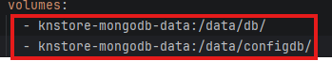
La base de datos se ejecuta dentro de un contenedor Docker y cuenta con un volumen denominado: knstore-mongodb-data

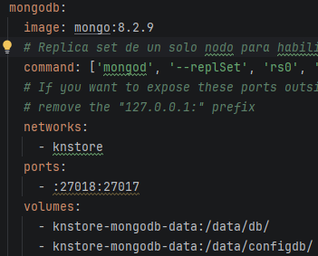
Este volumen permite conservar la información almacenada en la base de datos, incluso cuando los contenedores sean detenidos o reiniciados.

6.2 Configuración de la aplicación
El archivo app.yml contiene la configuración del contenedor principal de la aplicación KN-Store.
Este contenedor ejecuta los servicios necesarios para el funcionamiento del backend y establece comunicación con la base de datos MongoDB mediante la infraestructura de red interna administrada por Docker.
La imagen utilizada por la aplicación es:
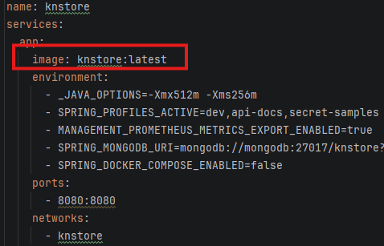
image: knstore:latest

La aplicación se encuentra desplegada en un servidor de producción, por lo que el acceso de los usuarios se realiza mediante el dominio configurado para KN-Store y no directamente mediante una dirección localhost.

6.3 Verificación de los contenedores
Una vez realizado el despliegue, es necesario verificar que los contenedores requeridos para el funcionamiento de KN-Store se encuentren activos.
Para ello, ejecute el siguiente comando:
docker ps

6.4 Acceso a la aplicación
Una vez verificado el correcto funcionamiento de los contenedores y completada la configuración del dominio y del proxy inverso, la aplicación KN-Store se encuentra disponible para los usuarios mediante la dirección web configurada para el entorno de producción.
El acceso a la aplicación se realiza a través del dominio configurado, el cual redirige las solicitudes hacia el servicio correspondiente dentro de la infraestructura desplegada.
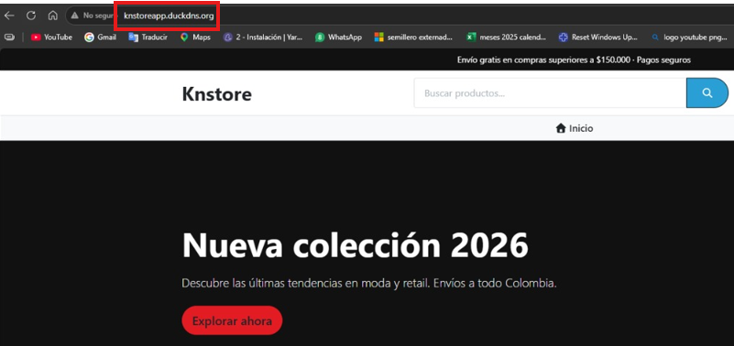

6.5 Detener los servicios
En caso de requerir detener los servicios de KN-Store, ejecute el siguiente comando desde la ubicación correspondiente al archivo de configuración:
docker compose -f app.yml down
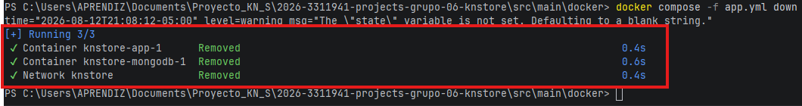
Este comando detiene y elimina los contenedores creados por Docker Compose.

Este comando detiene y elimina los contenedores creados por Docker Compose.
El volumen:
knstore-mongodb-datase mantiene independiente de los contenedores, permitiendo conservar los datos almacenados en MongoDB.
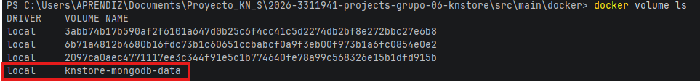

7. Configuración del servidor AWS

7.1 Creación de la instancia EC2
Para realizar el despliegue del proyecto KN-Store en un ambiente de producción, se utiliza una instancia EC2 de Amazon Web Services (AWS).
La instancia debe utilizar el sistema operativo Ubuntu Server, ya que será el entorno donde se instalarán Docker y los demás servicios necesarios para ejecutar la aplicación.
Configuración recomendada
Para la creación de la instancia se deben configurar los siguientes elementos:
Sistema operativo: Ubuntu Server 22.04 LTS o superior.
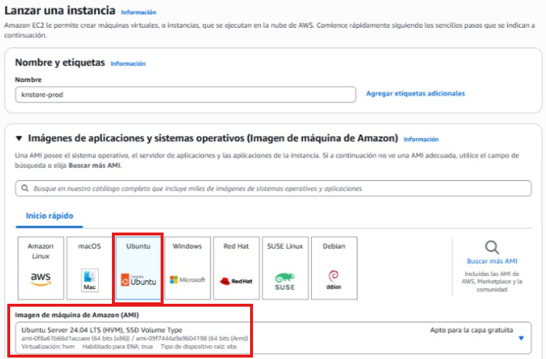

Almacenamiento:
Configurar un volumen de almacenamiento de 50 GB para la instancia.
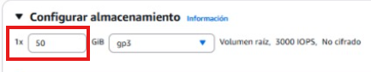

Par de claves
Crear o seleccionar un Key Pair, que será utilizado para conectarse posteriormente al servidor mediante SSH.
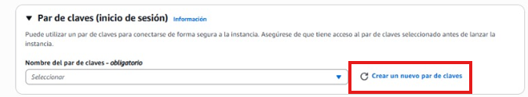
Grupo de seguridad
Configurar las reglas de entrada necesarias para permitir la conexión al servidor y el acceso a los servicios de KN-Store.
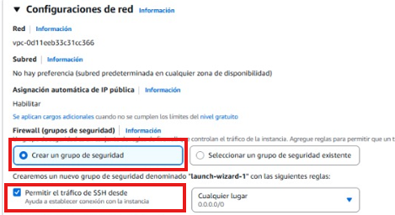

Crear la instancia
Después de revisar la configuración, crear la instancia EC2.
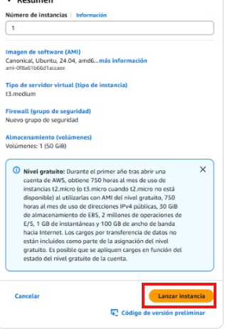

Asignar una IP Elástica
Una vez creada la instancia, asignar una Elastic IP para mantener una dirección públi| ca fija. Esta dirección será utilizada posteriormente para configurar el dominio.
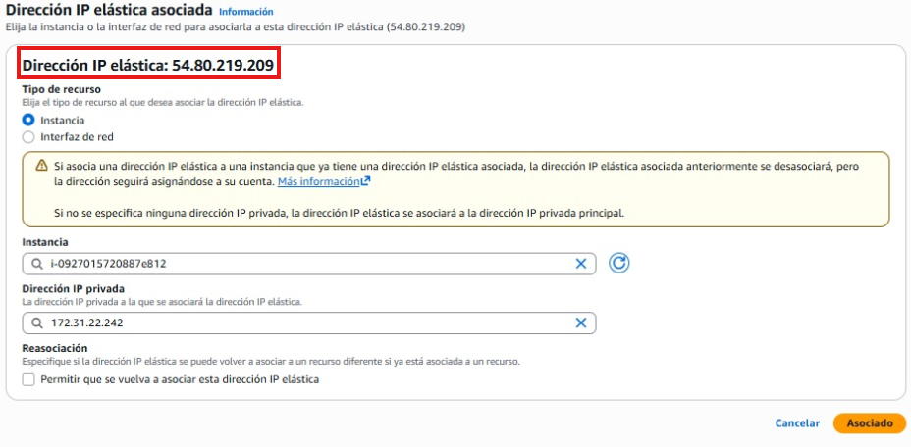

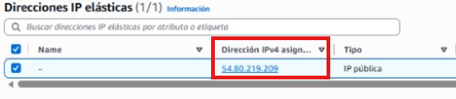

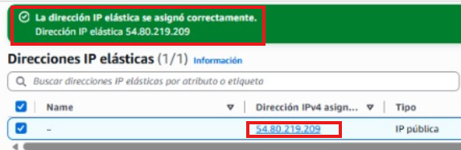

Puertos configurados en el grupo de seguridad.
Configurar las reglas de entrada necesarias para permitir la conexión al servidor y el acceso a los servicios de KN-Store.
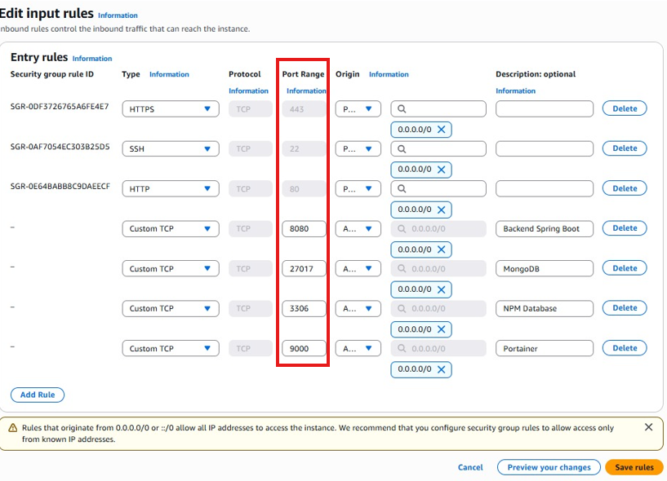

7.2 Conectarse mediante SSH
Utilizar la clave creada anteriormente y que está en descargas para conectarse a la instancia Ubuntu.
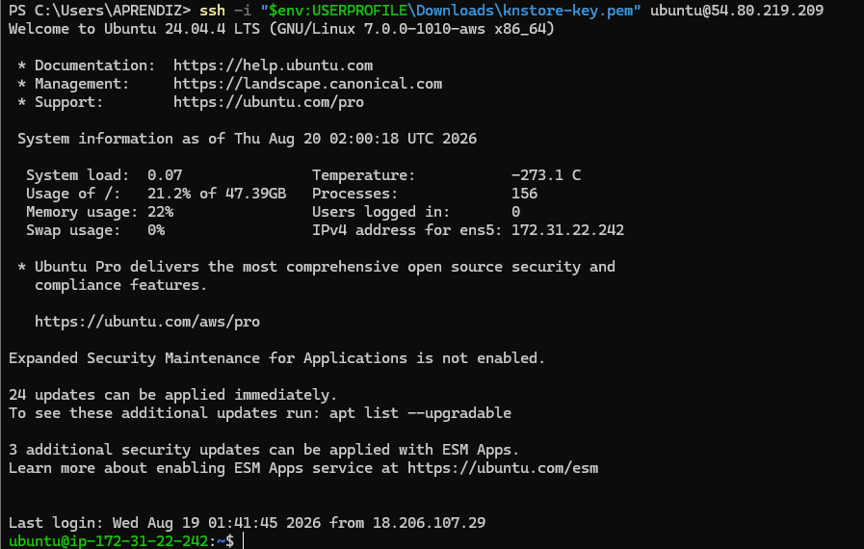
Actualizar Ubuntu
Una vez conectado al servidor, actualizar los paquetes del sistema:
sudo apt update
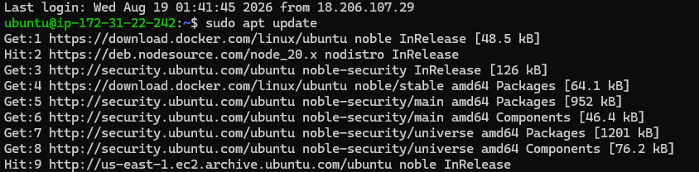

sudo apt upgrade -y
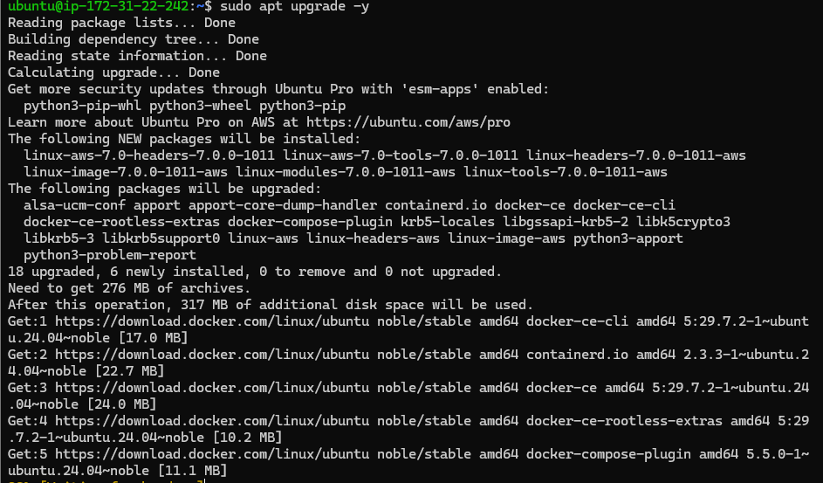

Instalar Docker
Finalmente, instalar Docker en la instancia y comprobar que funciona correctamente:
sudo apt install -y docker.io docker-compose-plugin
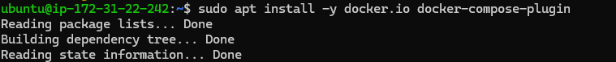
Verificar que Docker se haya instalado correctamente:
docker –version
Verificar Docker Compose:
docker compose version
Finalmente, comprobar que el servicio de Docker esté activo:
sudo systemctl status docker
Debe aparecer:
active (running)
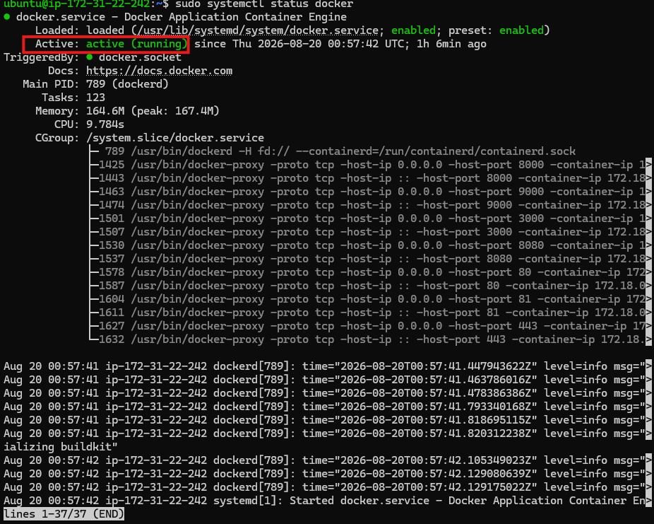

8. Configuración del DNS
Para configurar el acceso mediante dominio, se utilizó Duck DNS como servicio de DNS dinámico. En el panel de administración se crearon los subdominios necesarios para los diferentes servicios del proyecto.
En la configuración mostrada se encuentran los siguientes dominios:
- knstoreapp.duckdns.org: utilizado para la aplicación KN-Store.
- knstore npm.duckdns.org: utilizado para Nginx Proxy Manager.
- knstoreportainer.duckdns.org: utilizado para Portainer.
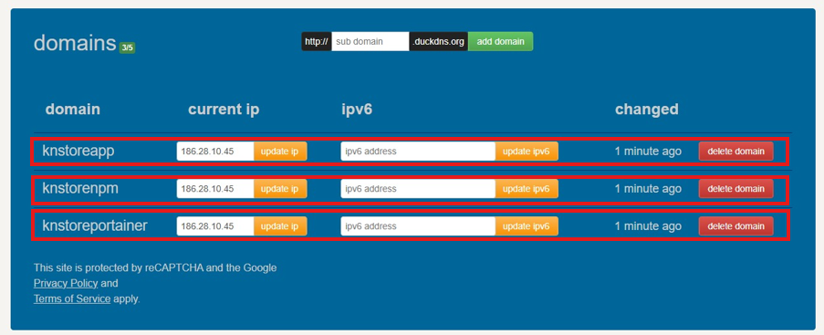

Se accedió al panel de Duck DNS y se crearon los subdominios correspondientes a la aplicación y a las herramientas utilizadas durante el despliegue. Cada subdominio se configuró para apuntar a la dirección IP pública del servidor AWS.

9. Dominio y SSL

9.1 Configuración del Administrador de proxy Nginx
Descripción
Para permitir el acceso a KN-Store mediante un dominio público y configurar una conexión segura mediante HTTPS, se utilizó Nginx Proxy Manager (NPM) como servidor proxy inverso.
Dominio utilizado: knstoreapp.duckdns.org

9.2 Acceso a Nginx Proxy Manager
Una vez instalado y ejecutándose Nginx Proxy Manager en la instancia AWS, se accedió al panel administrativo mediante donde se gestionan los Proxy Hosts, certificados SSL y demás opciones.
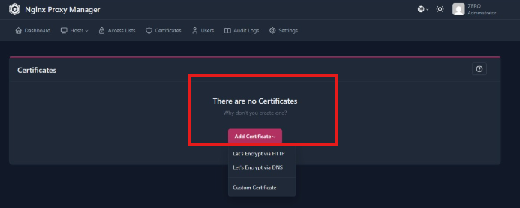

9.3 Configuración del Proxy Host
Se seleccionó Add Proxy Host dentro de Proxy Hosts. Se configuraron el dominio knstoreapp.duckdns.org, el esquema HTTP, el destino knstore-backend y el puerto 8080. El acceso se estableció como públicamente accesible.


9.4 Creación del Proxy Host
Después de guardar la configuración, Nginx Proxy Manager muestra el dominio registrado, el destino http://knstore-backend:8080 y el estado Online.
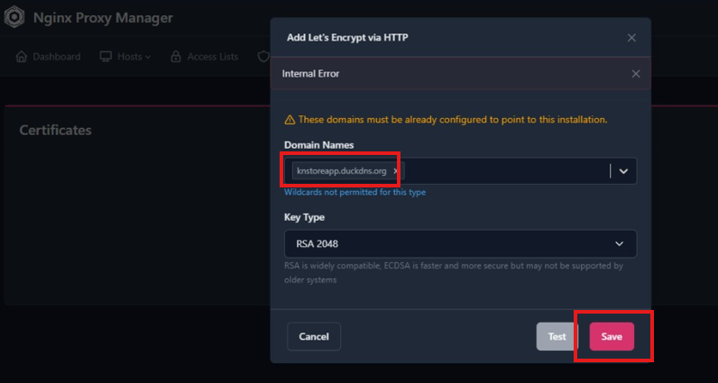

9.5 Configuración del certificado SSL
Desde la sección Certificates de Nginx Proxy Manager se realizó la configuración del certificado de seguridad mediante Let's Encrypt. Para el dominio de la aplicación se utilizó el certificado identificado como *app.knstoreapp.duckdns.org, el cual posteriormente se seleccionó desde la configuración SSL del Proxy Host. La configuración permite gestionar el acceso a la aplicación mediante HTTPS, proporcionando una conexión cifrada entre el usuario y el servidor.
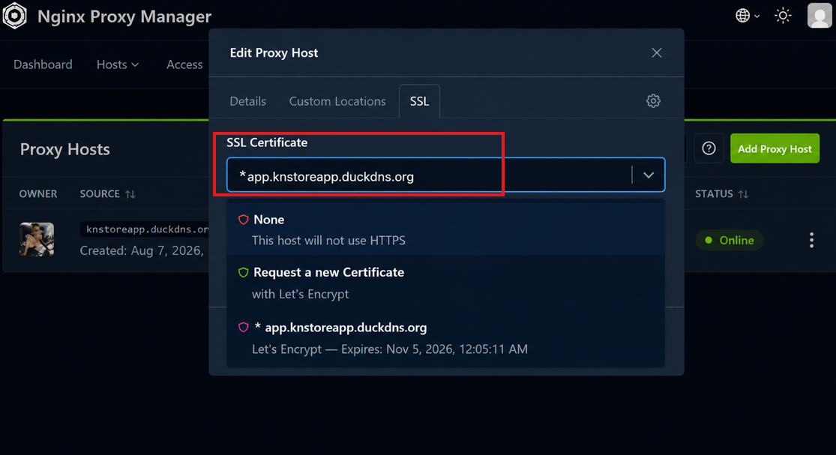

9.6 Configuración general de Nginx Proxy Manager
En Settings → Default Site se puede establecer el comportamiento de Nginx cuando recibe una solicitud cuyo dominio no coincide con un Proxy Host configurado. Se mantuvo la configuración predeterminada.

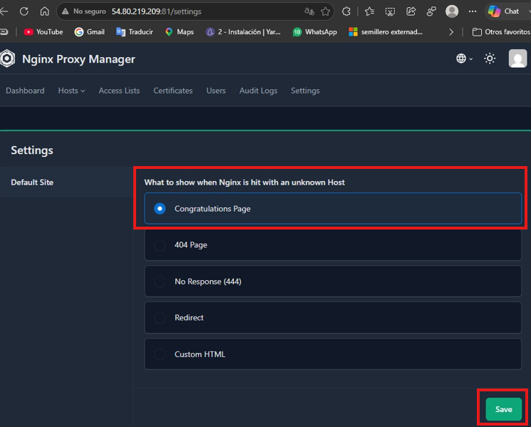

9.7 Resultado de la configuración
El flujo de acceso queda establecido de la siguiente manera:
Usuario → app.knstoreapp.duckdns.org → Nginx Proxy Manager → knstore-backend:8080 → Backend KN-Store → MongoDB
Aquí puedes colocar la captura donde aparece el Proxy Host en estado Online.
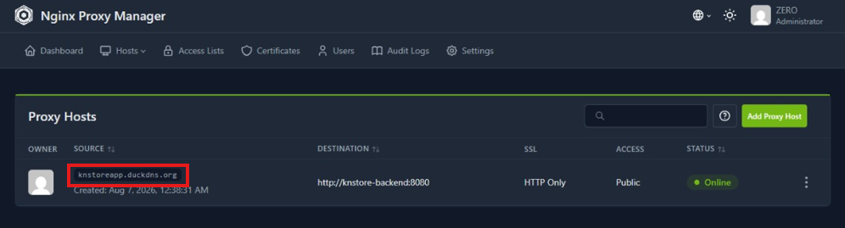

10. Resumen del Manual de Instalación
El presente manual describe el proceso necesario para preparar, instalar, configurar y ejecutar el proyecto KN-Store en un ambiente de producción.
Inicialmente, se presentan los requisitos del servidor y las herramientas necesarias para el despliegue, incluyendo Docker y Docker Compose. Posteriormente, se explica la configuración de los contenedores de la aplicación y de MongoDB mediante Docker Compose.
También se documenta la configuración de los servicios mediante Docker, incluyendo la ejecución de la aplicación y la base de datos MongoDB. Para el despliegue en un servidor, se describe la creación y preparación de una instancia Ubuntu en AWS, la conexión mediante SSH y la instalación de Docker.
Finalmente, se presenta la configuración del dominio, Nginx Proxy Manager y el certificado SSL, permitiendo establecer un mecanismo de acceso a la aplicación mediante un dominio configurado y gestionar las conexiones hacia los servicios de KN-Store.
De esta manera, el manual reúne los principales pasos necesarios para reproducir el proceso de instalación y configuración del proyecto.

11. Conclusiones
La elaboración de este manual permitió documentar de manera organizada el proceso de instalación y configuración del proyecto KN-Store, identificando las herramientas, configuraciones y servicios necesarios para su correcto funcionamiento.
La utilización de tecnologías como Spring Boot, React y MongoDB permite estructurar el proyecto mediante diferentes componentes, mientras que Docker facilita la administración y ejecución de los servicios requeridos por la aplicación.
Por otra parte, el uso de una instancia en AWS, junto con la configuración de un dominio y Nginx Proxy Manager, permite disponer de una infraestructura para realizar el despliegue y gestionar el acceso hacia la aplicación.
Finalmente, contar con un manual de instalación facilita la reproducción del entorno del proyecto, sirve como guía para desarrolladores o personal técnico y permite conservar documentado el procedimiento utilizado durante la implementación de KN-Store.

